تطبيق عملي

- قم بكتابة الجدول الاتي:
- جد ناتج جمع درجات الطالب احمد في الخلية I2 .
- قم بتعبئة العمود I الذي يحمل اسم المجموع لباقي درجات الطلبة.
- قم بأضافة عمود على يسار عمود المجموع يحمل اسم المعدل.
- قم بايجاد معدل الطلبة الذين اسماءهم (احمد ، صالح ، وليد) في الخلايا (J2,J4,J6) بالترتيب.
دالة القيمة القصوى MAX ودالة القيمة الدنيا MIN
لايجاد اكبر قيمة من مجموعة قيم الخلايا المتجاورة نتبع الطرق التالية:
- نضع المؤشر في الخلية الني نريد ايجاد اكبر قيمة فيها ثم نضع علامة المساواة = بعد ذلك نقوم بوضع دالة Max ثم نقوم بادخال (الرقم الاول ;الرقم الثاني ; ...) ثم نضغط Enter لغرض ايجاد النتيجة.
- يمكننا أستخدام دالة Max من خلال وضع المؤشر في الخلية المراد اظهار النتيجة فيها ثم نذهب الى الصفحة الرئيسية Home ومن مجموعة Editing ننقر على الجمع التلقائي AutoSum ثم نختار دالة Max ثم ندخل عناوين الخلايا التي فيها الارقام على سبيل المثال ( C2:D2) ثم نضغط Enter لغرض ايجاد النتيجة.
- وبنفس الطريقة نقوم بايجاد اصغر قيمة من مجموعة من القيم في الخلايا مع وضع دالة Min بدلا من Max.
الدوال المنطقية AND , OR , NOT
- تستخدم دالة AND للمقارنة بين قيمتين فاذا كانت كلا القيمتين صحيحة تكون النتيجة صحيحة وماعدا ذلك تكون النتيجة خاطئة طبقا الى الجدول الاتي:

مثال على ذلك : المطلوب تحديد الطلبة الذين درجاتهم في مادة الحاسبات اكثر من 80 وفي مادة الرياضة اكبر من 90 . انظر الشكل في ادناه
في هذا المثال سوف نقوم حساب العملية المنطقية للطالب محمد مالك في البداية نقوم بوضع المؤشر في الخلية المراد اظهار النتيجة فيها ثم نقوم بوضع المساواة ثم نكتب العملية المنطقية AND ثم نضع القوس المفتوح بعد ذلك نكتب القيمة المنطقية الاولى لمادة الحاسبات (84>80) والقيمة المنطقية الثانية لمادة الرياضة (90>90) نلاحظ النتيجة هي False لان القيمة الاولى صحيحة والقيمة الثانية خاطئة استنادا الى الجدول الخاص بعملية AND. ونكرر نفس الطريقة لبقية الطلبة.
- تستخدم دالة OR للمقارنة بين قيمتين منطقيتين فاذا كانت كلا القيمتين خاطئة تكون النتيجة خاطئة وماعدا ذلك تكون النتيجة صحيحة طبقا الى الجدول الاتي:

مثال على ذلك : المطلوب تحديد الطلبة الذين درجاتهم في مادة الحاسبات اكثر من 80 وفي مادة الرياضة اكبر من 90 كما في الشكل التالي.

في هذا المثال سوف نقوم حساب العملية المنطقية للطالب محمد مالك في البداية نقوم بوضع المؤشر في الخلية المراد اظهار النتيجة فيها ثم نقوم بوضع المساواة ثم نكتب العملية المنطقية OR ثم نضع القوس المفتوح بعد ذلك نكتب القيمة المنطقية الاولى لمادة الحاسبات (84>80) والقيمة المنطقية الثانية لمادة الرياضة (90>90) نلاحظ النتيجة هي True لان القيمة الاولى صحيحة والقيمة الثانية خاطئة استنادا الى الجدول الخاص بعملية OR. ونكرر نفس الطريقة لبقية الطلبة.
توجد طريقة اخرى لحساب الدوال المنطقية من خلال الصفحة الرئيسية Home ثم ننقر على الجمع التلقائي AutoSum نختار من القائمة More Function ثم نختار الدوال المنطقية Logical كما في الشكل ادناه ثم نختار الدالة المنطقية المطلوبة ثم موافق ستظهر واجهة ثانية نكتب فيها العمليات المنطقية في المستطيل الفارغ ثم موافق كما في الشكل ادناه

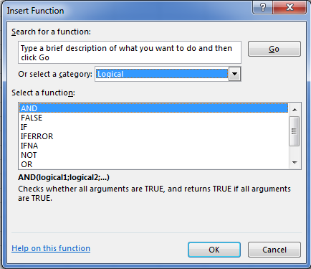
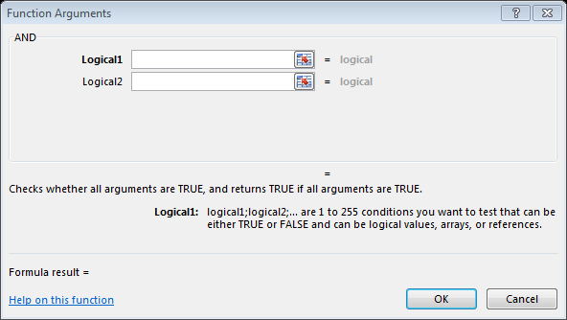
- تستخدم دالة NOT لقلب النتيجة فاذا كانت القيمة المنطقية صحيحة تكون النتيجة خاطئة والعكس الصحيح طبقا الى الجدول الاتي:

مثال على ذلك : المطلوب تحديد الطلبة الذين درجاتهم في مادة الحاسبات اكثر من 80 كما في الشكل التالي.
في هذا المثال سوف نقوم حساب العملية المنطقية للطالب محمد مالك في البداية نقوم بوضع المؤشر في الخلية المراد اظهار النتيجة فيها ثم نقوم بوضع المساواة ثم نكتب العملية المنطقية NOT ثم نضع القوس المفتوح بعد ذلك نكتب القيمة المنطقية لمادة الحاسبات (84>80) نلاحظ النتيجة هي False لان القيمة الاولى صحيحة وعملية NOT تقوم بقلب النتيجة الى False استنادا الى الجدول الخاص بها ونكرر نفس الطريقة لبقية الطلبة.

